طراحی و پیاده سازی بانک فیلتر و ماتریس ویژگی تصاویر ماموگرافی به منظور یکپارچه سازی تبدیل موجک با شبکه عصبی مصنوعی درتشخیص سرطان سینه

محدثه برقی [1]- دانشجوی دکتری تخصصی مهندسی پزشکی- دانشگاه آزاد اسلامی واحد تهران جنوب

[Mohadese.barghi@gmail.com](mailto:Mohadese.barghi@gmail.com)

**مهدی اسلامی- عضو هیئت علمی- دانشگاه آزاد اسلامی واحد تهران غرب**

[eslami@](mailto:eslami@)wtiau.ac.ir

**چكيده**

به دلیل پیچیدگی مسائل حوزه تشخیص سرطان ، باید بتوانیم روش ﻫﺎي ﻣﻮﺛﺮ ﻣﺒﺘﻨﻲ ﺑﺮ ﺗﺠﺮﺑﻪ را ﺑﺎ تکنیک‌های حوزه هوش مصنوعی و حوزه ریاضیات پیشرفته مهندسی ﺗﺮﻛﻴﺐ ﻧﻤﺎییم. هدف طراحی، پیاده سازی بانک فیلتر و ماتریس ویژگی تصاویر ماموگرافی به منظور یکپارچه سازی تبدیل موجک با شبکه عصبی در تشخیص سرطان سینه می باشد. ابتدا با معرفی پایگاه داده **MIAS** به انتخاب ۲۰۵ تصویر ماموگرافی مرتبط با سرطان سینه که از این میزان ۱۳۵ فرد، دارای توده خوش خیم و ۷0 فرد، دارای توده بدخیم پرداخته شد. در گام اول به جداسازی ناحیه مشکوک تصویر ماموگرافی، فیلتر گذاری به منظور بهبود دید تصویر و کاهش نویز، بهبود کنتراست تصویر با استفاده از هیستوگرام، تشخیص لبه در تصویر ماموگرافی پرداخته شده است. در گام دوم به اعمال چهار نوع از خانواده‌های مختلف موجک گسسته **db –Sym- Coif Haar-** بر روی تصاویر ماموگرافی پرداخته شد. برای انواع مختلف تبدیل موجک، مصالحه بین فشردگی و صاف بودن با یکدیگر تفاوت دارند. این ویژگی بدین معنی است که می‌توانیم نوع خاصی از تبدیل موجک را انتخاب کنیم که با ویژگی مورد نظر برای استخراج از سیگنال تناسب بیشتری داشته باشد. در گام سوم به طراحی و پیاده‌سازی تبدیل موجک گسسته به صورت یک بانک فیلتری پرداختیم تا به صورت دنباله‌ای از فیلترهای [پایین گذر](https://blog.faradars.org/passive-low-pass-filter/) و [بالا گذر](https://blog.faradars.org/passive-high-pass-filter/) عمل کند و با استفاده از بانک فیلتری به دنبال دسترسی به یک راه بسیار موثر برای تجزیه یک سیگنال و تصاویر ماموگرافی به زیر باندهای فرکانسی به منظور استخراج و تعیین ماتریس ویژگی به عنوان ورودی شبکه عصبی مصنوعی بودیم. در گام چهارم برای نمونه هایی از تصاویر ماموگرافی با اعمال تبدیل موجک گسسته **Sym-II** و از هر زیر باند ویژگی‌های آماری همانند [میانگین](https://blog.faradars.org/how-to-find-the-mean/)، [انحراف معیار](https://blog.faradars.org/random-variables/)، [میانه](https://blog.faradars.org/how-to-find-the-median/) را به عنوان ماتریس ویژگی و به عنوان ورودی، در طراحی شبکه عصبی یکپارچه شده با تبدیل موجک ملاک عمل قرار دادیم. فرآیند ذکر شده در محیط **MATLAB R-2017b** پیاده‌ سازی شده است.

**واژگان كليدي**

تبدیل موجک، شبکه عصبی، بانک فیلتر، ماتریس ویژگی، تصاویر ماموگرافی، سرطان سینه، مدل یکپارچه.

1. **مقدمه**

سرطان سینه[2]، ﺷﺎﻳﻊﺗﺮﻳﻦ ﺳﺮﻃﺎن در زﻧﺎن و اوﻟﻴﻦ ﻋﻠﺖ ﻣﺮگ ﻧﺎﺷﻲ از ﺳﺮﻃﺎن در زﻧﺎن 50-٤٠ ﺳﺎﻟﻪ ﻣﻲﺑﺎﺷﺪ .[1] علایم سرطان پستان در ماموگرافی را می‌توان به دو دسته کلی توده (خوش خیم و بدخیم) و ذرات بسیار ریز آهکی تقسیم‌بندی کرد که این دو نشانه در تصاویر ماموگرافی وجود دارند ولی تشخیص آنها دشوار است و نیاز به دقت بالای رادیولوژیست دارند . توده خوش خیم از لحاظ تصویری حاشیه‌هایی بسیار ملایم و یکنواخت دارد در حالیکه توده‌های بدخیم حاشیه‌های تیره رنگ برجسته دارند و با گذشت زمان این حاشیه‌ها به صورت تیز و سوزنی شکل در می‌آید. ذرات بسیار ریز آهکی ، ذرات کلسیم هستند که به صورت نقاط روشن درتصاویر ماموگرافی ظاهر می‌شوند .[2]

ﺗﺸﺨﻴﺺ ﺧﻮشﺧﻴﻢ و ﺑﺪﺧﻴﻢﺑﻮدن ﻣﻴﻜﺮوﻛﻠﺴﻴﻔﻴﻜﺸﻦﻫﺎ ﺑﻪ ﻋﻠﺖ ﺗﻨﻮع ﻣﺮﺗﺒﻂ ﺑﺎ ﻇﺎﻫﺮ اﻧﻮاع ﺳﺮﻃﺎنﻫﺎ ﺑﺴﻴﺎر دﺷﻮار اﺳﺖ. ﭘﺴﺘﺎن ﺑﻄﻮر ﻗﺎﺑﻞ ﻣﻼﺣﻈﻪاي از ﻟﺤﺎظ ﺗﺮﻛﻴﺐ و ﺳﺎﺧﺘﺎر ﺗﻐﻴﻴﺮ می‌ﻛﻨﺪ و اﺷﻜﺎل و ﺗﺼﺎوﻳﺮ ﻣﺎﻣﻮﮔﺮاﻓﻲ ﻣﺨﺘﻠﻔﻲ را ﺑﺪﺳﺖ می‌دﻫﺪ و ﻧﻴﺰ ﻧﺎﻫﻨﺠﺎريﻫﺎ ﻣﻲﺗﻮاﻧﻨﺪ از ﻟﺤﺎظ ﺷﻜﻞ و ﻇﺎﻫﺮ ﺗﻐﻴﻴﺮ ﻛﻨﻨﺪ[3]. در شکل(1) انواع توده های سرطانی نمایش داده شده است.

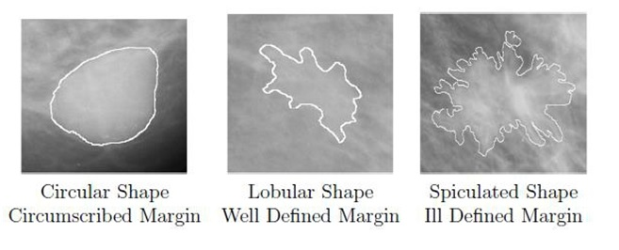

شکل(1) ﺳﻪ ﺗﻮده ﺑﺎ ﺷﻜﻞ و ﻟﺒﻪ ﻫﺎى ﻣﺘﻔﺎوت؛ ﺷﻜﻞ اﺧﺮ اﺣﺘﻤﺎل ﺑﻴﺸﺘﺮى ﺑﻪ ﺳﻤﺖ ﺑﺪﺧﻴﻤﻲ دارد.

لی و همکاران یک الگوریتم تشخیص توده‌های سرطانی بر اساس میدان تصادفی مارکوف ارائه دادند، نتایج استفاده از این روش نشان می‌دهد که حساسیت ۹۰ درصدی در تشخیص توده‌های سرطانی دارد ولی در تشخیص توده‌هایی با سایز کمتراز510 میلی متر موفق نبوده است [4]. سابرامانیام و همکارانش با استفاده از خصوصیات آماری تصاویر ماموگرافی به تحلیل و بررسی آنها پرداختند و توانستند در شناسایی توده‌ها تا حدودی موفق باشند و روش دیگری برای تشخیص سرطان پستان با استفاده از آنالیز تصویری ارائه کردند [5]. تومار و همکاران روش دیگری برای تعیین و تشخیص توده‌های سرطانی با استفاده از آنالیز تصویری ارائه داده‌اند که توانستند درصد خطا را کاهش دهند [6]. منکاتینی و همکاران الگوریتم جدیدی برای تشخیص توده‌های سرطانی در تصاویر با استفاده از تبدیل ویولت دو بعدی معرفی کرده‌اند [7]. در مطالعه گارق و باپد از الگوریتم [3]**LBG**برای جداسازی تصاویر ماموگرافی استفاده کرده‌اند نتایج به دست آمده به خوبی با الگوریتم‌های آب پخشان مقایسه شده است در حالی که **LBG** نتایج بسیار بهتری دارد از آنجایی که وجود میکرو کلسیفیکیشن‌ها اولین نشانه سرطان پستان می‌باشند، تشخیص آنها یکی از کلیدهای کنترل سرطان پستان می‌باشد [8]. چنگ و همکاران یک روش جدید برای تشخیص میکروکلسیفیکیشن بر اساس روش منطق فازی ارائه دادند . روش ارائه شده از پنج مرحله تشکیل شده است. علیرغم اینکه ماموگرافی‌ها حاوی مقدار زیادی از بافت‌های متراکم هستند با حذف بافتهای اضافه پستان، میکروکلسیفیکیشن‌ها ویژگی‌های خود را حفظ کرده‌اند و جداسازی آن با موفقیت صورت گرفت [9]. مطالعات جیانگ و همکاران نشان دهنده یک گروه مدولارو مبتنی بر تصویر است که می‌تواند فضای تصویری را با ابعاد بزرگ را از طریق یادگیری همزمان و رقابتی از ماژول‌های آن تقسیم کند [10]. در مطالعات موگار و همکاران با توجه به این تصاویر ماموگرافی تصاویر پرنویزی هستند که از فیلترهای گرادیان و لاپلاس برای کاهش نویز استفاده می‌کنند و برای بهبود روش جداسازی، تبدیل ویولت دو بعدی با مقایسه‌های متفاوت رابا عملگرهای مورفولوژی کال ترکیب می‌کنند مزیت اصلی این روش با توجه به روش‌های دیگر ارائه شده سازگاری آن با طبیعت مختلف تشخیص است و اجازه استفاده از الگوریتم را برای هردو تشخیص توده و میکروکلسیفیکیشن می‌دهد [11]. کاسار و همکاران در مقاله خود با عنوان « هیستوپاتولوژی پستان به کمک تبدیل موجک‌هار و شبکه عصبی پیچشی » به طبقه‌بندی تصاویر با دقت 2/98% پرداخته اند[12]. یاهیا و همکاران در مقاله خود، یک رویکرد طبقه‌بندی مبتنی بر یادگیری عمیق و شبکه عصبی موجک برای تشخیص سرطان سینه ارائه کرده اند [13]. کیکوچی و همکاران موفق شدند با استفاده از هوش مصنوعی یک سیستم تشخیصی سونوگرافی پستان در زمان واقعی با کنترل کیفیت در پستان ایجاد کنند با این قصه که با اضافه کردن داده‌های یادگیری بیشتر برای کاربردهای بالینی حساسیت و ویژگی را در آینده نزدیک بر بهبود ببخشند [14].

**2-تحقیق**

پایگاه داده **MIAS** شامل گروهی از سازمان‌های تحقیقاتی انگلیسی می‌باشد که حاوی تصاویر سینه چپ و راست افراد مختلف است. ضمیمه هر تصویر اطلاعاتی شامل نوع سینه، نوع ناهنجاری و محل آن وجود دارد. محل ناهنجاریها با سه متغیر مشخص ( مختصات آن نقطه و شعاع دایره ای آن) توسط یک رادیولوژیست مشخص شده است. در تحقیق حاضر، از ۲۰۵ تصویر ماموگرافی مرتبط با سرطان سینه از پایگاه داده **MIAS** استفاده شده است که از این میزان ۱۳۵ فرد، دارای توده خوش خیم و ۷0 فرد، دارای توده بدخیم می‌باشند. در این تحقیق در گام اول به طراحی، پیاده سازی و تجزیه و تحلیل نتایج حاصل از پردازش تصاویر ماموگرافی و در گام دوم به طراحی، پیاده سازی و تجزیه و تحلیل نتایج حاصل از تبدیل موجک درپردازش تصاویر ماموگرافی و در گام سوم به طراحی، پیاده سازی و تجزیه و تحلیل نتایج حاصل از تبدیل موجک گسسته به صورت بانک فیلتری و در گام چهارم به طراحی، پیاده سازی و تجزیه و تحلیل ماتریس ویژگی و یکپارچه سازی تبدیل موجک با شبکه عصبی مصنوعی خواهیم پرداخت.

2-1-طراحی، پیاده سازی و تجزیه و تحلیل نتایج حاصل از پردازش تصاویر ماموگرافی

در این قسمت تحقیق، به جداسازی ناحیه مشکوک تصویر، فیلتر گذاری به منظور بهبود دید تصویر و کاهش نویز، بهبود کنتراست تصویر با استفاده از هیستوگرام، تشخیص لبه در تصویرخواهیم پرداخت. فرایند ذکر شده در محیط نرم افزار **MATLAB R-2017b** پیاده‌سازی شده است.

نمونه‌ هایی از جداسازی ناحیه مشکوک تصویر به شرح زیر شکل(2) ارائه شده است:

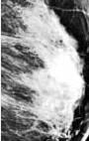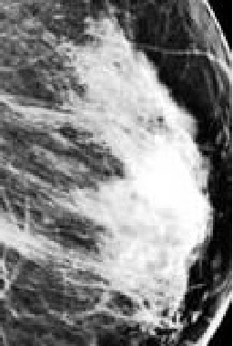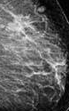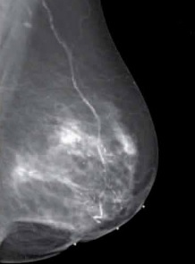

شکل(2) جدا‌سازی ناحیه مورد علاقه تصویر

**تجزیه و تحلیل:** در تصاویر ماموگرافی مناطق مشکوک، روشن تر از اطراف خود بافت است که شدت میکروکلسیفیکیشن‌ها در آن مناطق بالاتر از شدت متوسط بافت سینه می‌باشد. تصاویر ماموگرافی حاوی مقدار زیادی از بافت‌های متراکم هستند که با حذف بافت‌های اضافه سینه، میکروکلسیفیکیشن‌ها ویژ گی‌های خود را حفظ کرده و جداسازی آن با موفقیت صورت می‌گیرد. این منطقه مطلوب[4] می‌تواند به‌طور موثر با کنترل الگوریتم‌های هوشمند برای تجزیه و تحلیل بیشتر و اقدامات بعدی مورد استفاده قرار گیرد.

کاربرد فیلترها در پردازش تصاویر شامل بهبود تصویر (بهبود کنتراست تصویر)، ملایم‌سازی تصویر (حذف نویز تصویر) و تشخیص الگوها در تصویر (قطعه‌بندی تصویر) می‌باشد. در این تحقیق ، نمونه‌ایی از این فیلترمیانه به شرح زیر در شکل (3) ارائه شده است:

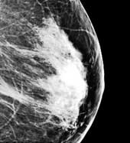

شکل (3) بهبود دید تصویر و کاهش نویز با فیلتر میانه

**تجزیه و تحلیل:** با اعمال فیلترهای ملایم کننده[5] تفاوت بین شدت پیکس‌ها کاهش می‌یابد که این فیلترها باعث مات شدن[6] تصویر و حذف جزییات می‌شوند. هرچه ماتریس ماسک در این فیلترها بزرگتر باشد درجه مات شدن تصویر و حذف جزییات بیشتر خواهد شد. نمونه‌هایی از فیلتر ملایم کننده شامل فیلتر میانگین[7] ، فیلتر میانه[8] و فیلتر گوسی[9] می‌باشد. فیلتر میانه یک فیلتر غیرخطی است که یک همسایگی اطراف پیکسل را در نظر گرفته و میانه اعداد موجود در آن همسایگی را به عنوان تبدیل آن پیکسل در نظر می‌گیرد و سبب حذف نویز در تصویر می‌شود. با اعمال فیلترهای تیزکننده[10] (بالاگذر) تفاوت بین شدت پیکس‌ها افزایش می‌یابد که این فیلترها باعث تیز شدن تصویر و افزایش جزییات می‌شوند. فیلتر لاپلاس یک فیلتر خطی بالاگذر با ماتریس ماسک 3*3 بوده که مولفه‌های ماتریس ماسک ضرایب عددی اپراتور لاپلاس می‌باشد که برای تیز کردن و تشخیص لبه تصویر مورد استفاده قرار می‌گیرد.

هیستوگرام تعداد دفعاتی که هر سطح خاکستری، در تصویر تکرار میشود را نمایش میدهد. به کمک هیستوگرام میتوان ویژگی‌های تصویر را مشخص کرد. بهبود کنتراست تصویر با استفاده از هیستوگرام به این معنی است که با اطلاعات موجود در هیستوگرام تصویر به تغییر شدت سطح خاکستری پیکسل‌ها پرداخته شود. یک راه ساده برای بهبود کنتراست یک تصویر این است که شدت سطوح خاکستری طوری تغییر کند که هیستوگرام تصویر اولیه کشیده شود و کل محدوده شدت رنگ را بپوشاند.

در این تحقیق ، نمونه‌هایی از هیستوگرام‌های ذکر شده به شرح زیر در شکل (4) ارائه شده است:

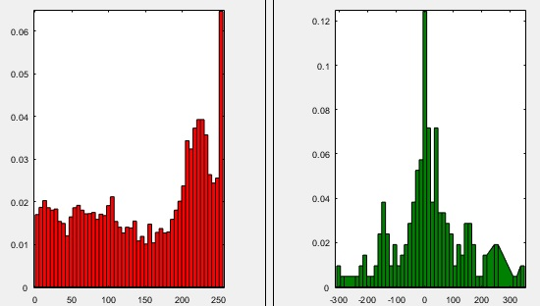

شکل (4) نمونه‌هایی از هیستوگرام

**تجزیه و تحلیل:** اگر هیستوگرام نمودار چسبیده و فشرده باشد آنگاه در این حالت پیکسل‌ها متمرکز و در مرکز هیستوگرام می‌باشند و کنتراست تصویر پایین است و درواقع سطح روشنایی نقاط، خوب از هم تفکیک نشده و کیفیت تصویر کم خواهد بود. حال اگر هیستوگرام باز و گسسته باشد آنگاه تفکیک نقاط به خوبی صورت گرفته و تصویری با کنتراست بالا و کیفیتی خوب خواهیم داشت. هرچه هیستوگرام تخت[11] باشد آنگاه تصویر مطلوب می‌باشد.

تشخیص لبه در تصویر با الگوریتم‌های موسوم به الگوریتم‌های لبه یاب انجام می‌شود که این الگوریتم‌ها عموماً از فیلتر برای یافتن لبه‌های تصویر استفاده می‌کنند که به آن فیلترها، فیلترهای لبه یاب گفته می‌شود. فیلترهای لبه یاب از فیلتر خطی استفاده می‌کنند. از جمله فیلترهای لبه یاب می‌توان به فیلتر لاپلاس اشاره کرد. در این تحقیق ، نمونه‌هایی از انواع آستانه گذارهای ذکر شده به شرح در شکل (5) ارائه شده است:

|  |  |  |
| --- | --- | --- |
|  |  |  |
| C:\Users\pc\Desktop\فصل 4\05-قطعه بندی و تشخیص لبه با آستانه گذاری\Adaptive6-s95.png | C:\Users\pc\Desktop\فصل 4\05-قطعه بندی و تشخیص لبه با آستانه گذاری\Adaptive3-S50.png | C:\Users\pc\Desktop\فصل 4\05-قطعه بندی و تشخیص لبه با آستانه گذاری\Adaptive2-s43.png |

شکل (5) نمونه‌هایی از آستانه‌گذاری تطبیقی با درجه حساسیت از 43 (راست) تا 95 (چپ)

**تجزیه و تحلیل:** در خیلی از موارد موقع ثبت تصویر، ممکن است اثرات نامطلوب به تصویر اضافه شود که باعث شود تجزیه و تحلیل تصویر بغرنج باشد. برای همین از آستانه‌گذاری[12] کمک می‌گیریم تا این اثرات نامطلوب را حذف کنیم. یا در یک تصویر بخشهایی از تصویر برای ما مهم هستند و مابقی بخشها برای ما اهمیتی ندارند. ما با کمک آستانه‌گذاری تصویر نواحی مهم را حفظ و مابقی را حذف می‌کنیم. روشهای آستانه‌گذاری تصویر به آستانه‌گذاری سراسری[13]، آستانه‌گذاری محلی[14] و آستانه‌گذاری تطبیقی[15] تقسیم می‌شوند. در آستانه‌گذاری سراسری یک سطح آستانه برای همه پیکسل‌های تصویر تعریف می‌شود. درآستانه‌گذاری محلی سطح آستانه به صورت محلی تعریف می‌شود. به عبارتی به ازای هر پیکسل یک سطح آستانه مجزایی تعریف می‌شود. در روش آستانه‌گذاری محلی،  تصاویری که دارای روشنایی متفاوت در قسمتهای مختلف می‌باشند خروجی جالبی ندارند. در آستانه‌گذاری تطبیقی، بر خلاف آستانه‌گذاری محلی، مقدار آستانه در هر مکان پیکسل، بستگی به شدت روشنایی پیکسل همسایه دارد. در واقع مقدار آستانه برای ناحیه کوچکی از تصویر محاسبه می‌شود و ما دارای آستانه‌های متفاوت زیادی می‌باشیم. پیش فرض  این است که مناطق کوچکتر تصویر، احتمال بیشتری برای روشنایی یکنواخت دارند، بنابراین برای آستانه‌گذاری بیشتر مناسب هستند.

2-2-طراحی، پیاده سازی و تجزیه و تحلیل نتایج حاصل از تبدیل موجک درپردازش تصاویر ماموگرافی

هر خانواده از موجک‌ها دارای شکل، فشردگی و همواری، متفاوتی هستند و برای هدف متمایزی مورد استفاده قرار می‌گیرد. چون فقط دو شرط ریاضی وجود دارد که تابع موجک باید در آن صدق کند، که این موضوع مبنای تولید انواع مختلف موجک می‌باشد.

دو شرط ریاضی که موجک باید در آن‌ها صدق کند، عبارت از قیود متعامدسازی[16] و [نرمال‌سازی](https://blog.faradars.org/standardization-and-normalization-in-python/)[17] می باشند. بر اساس این قیود، یک موجک باید اولاً [انرژی محدود](https://blog.faradars.org/%D8%A7%D9%86%D8%B1%DA%98%DB%8C-%D9%88-%D8%AA%D9%88%D8%A7%D9%86-%D8%B3%DB%8C%DA%AF%D9%86%D8%A7%D9%84/)[18] داشته باشد و دوما اینکه میانگین آن برابر با صفر باشد. انرژی محدود به این معنی است که سیگنال در زمان و فرکانس متمرکز[19] باشد ، انتگرال‌پذیر باشد و ضرب داخلی بین سیگنال و موجک همیشه وجود داشته باشد. همچنین بر اساس شرط مقبولیت دوم، موجک باید دارای میانگین صفر در حوزه زمان باشد یا به عبارت دیگر، در حوزه زمان و در فرکانس صفر، مقدار آن برابر با صفر باشد. این شرط برای اطمینان از انتگرال‌پذیری و نیز محاسبه معکوس تبدیل موجک بسیار ضروری است. علاوه بر این، یک موجک می‌تواند [متعامد](https://blog.faradars.org/%D8%AA%D9%88%D8%A7%D8%A8%D8%B9-%D9%85%D8%AA%D8%B9%D8%A7%D9%85%D8%AF/)[20] یا غیر متعامد، متعامد دو طرفه[21]، متقارن[22] یا غیرمتقارن و حقیقی یا [مختلط](https://blog.faradars.org/complex-numbers/) باشد. یک موجک نرمالیزه می‌شود تا دارای انرژی واحد باشد.

در این قسمت تحقیق، به شرح زیر به اعمال چهار نوع از خانواده‌های مختلف موجک گسسته **db –Sym- Coif** **Haar**- بر روی تصاویر ماموگرافی خواهیم پرداخت. فرایند ذکر شده در محیط نرم افزار **MATLAB R-2017b** پیاده‌سازی شده است.

نتایج حاصل از اعمال تبدیل موجک گسسته **db1** در سطح یک و سطح سه در شکل (6) ارائه شده است.

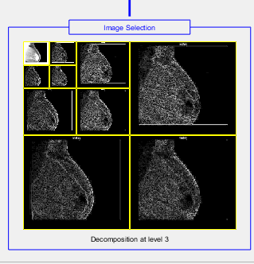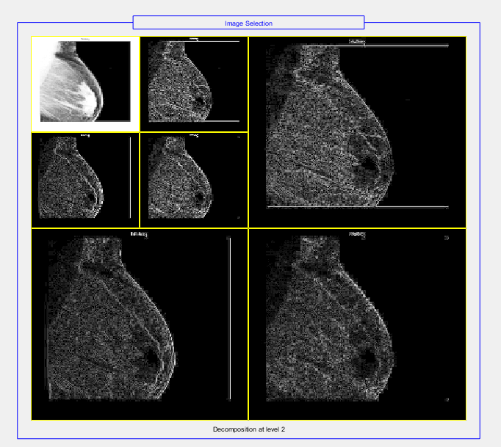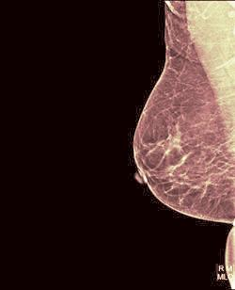

شکل (6) اعمال تبدیل موجک گسسته db1 در سطح یک و سطح سه

نتایج حاصل از اعمال تبدیل موجک گسسته **db10** در سطح چهار در شکل (7) ارائه شده است.

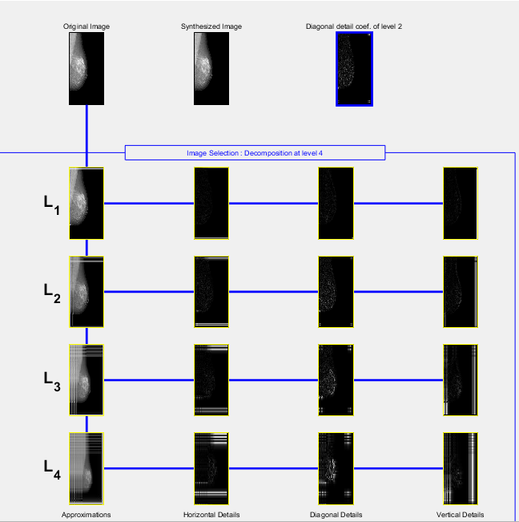

شکل (7) اعمال تبدیل موجک گسسته db10 در سطح چهار

‌ نتایج حاصل از اعمال تبدیل موجک گسسته **Haar** در سطح یک در شکل (8) ارائه شده است.

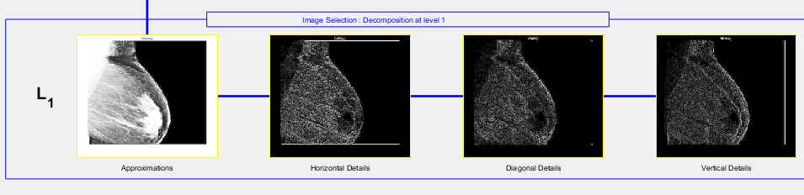

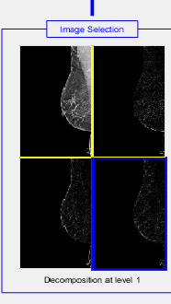

شکل (8) اعمال تبدیل موجک گسسته ‌هار در سطح یک

نتیجه حاصل از اعمال تبدیل موجک گسسته **Coif** در سطح سه در شکل (9) ارائه شده است.

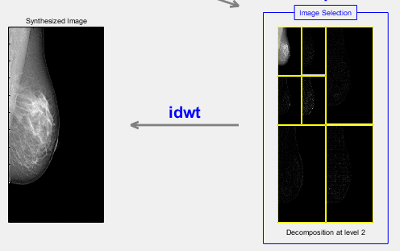

شکل (9) اعمال تبدیل موجک گسسته Coif در سطح سه

نتیجه حاصل از اعمال تبدیل موجک گسسته **Sym2** در سطح چهار در شکل (10) ارائه شده است.

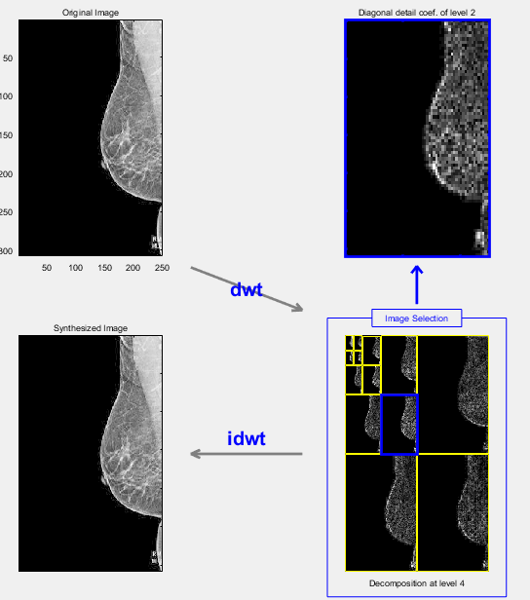

شکل (10) اعمال تبدیل موجک گسسته Sym2 در سطح چهار

نتیجه فشرده‌سازی تصویر حاصل از اعمال تبدیل موجک گسسته **Sym2** در سطح چهار در شکل (11) ارائه شده است.

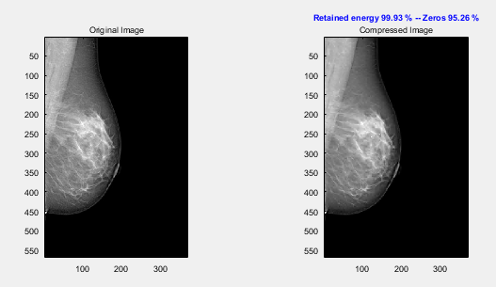

شکل (11) اعمال تبدیل موجک گسسته **Sym2** در سطح چهار در خصوص فشرده‌سازی تصویر ماموگرافی

**تجزیه و تحلیل:** در هر یک از خانواده‌های موجک، زیرگروه‌های موجک مختلفی نیز وجود دارد که متعلق به آن خانواده است. برای تشخیص زیرگروه‌های مختلف در هر خانواده از موجک، باید به تعداد ضرایب و سطح تجزیه[23] توجه کنیم. تعداد مرتبه‌های تبدیل موجک نشان‌دهنده تعداد لحظات محوشدگی است. بنابراین **db3** دارای سه لحظه محوشدگی[24] و **db5** دارای پنج لحظه محوشدگی است. تعداد لحظات محوشدگی به درجه تقریب و همواری تبدیل موجک بستگی دارد. برای انواع مختلف تبدیل موجک، مصالحه بین فشردگی[25] و صاف بودن[26] با یکدیگر تفاوت دارند. این ویژگی بدین معنی است که می‌توانیم نوع خاصی از تبدیل موجک را انتخاب کنیم که با ویژگی[27] مورد نظر برای استخراج از سیگنال تناسب بیشتری داشته باشد.

2-3- طراحی، پیاده سازی و تجزیه و تحلیل نتایج حاصل از تبدیل موجک گسسته به صورت بانک فیلتری

در گام سوم از تحقیق به دنبال طراحی و پیاده‌سازی تبدیل موجک گسسته به صورت یک بانک فیلتری هستیم تا به صورت دنباله‌ای از فیلترهای [پایین گذر](https://blog.faradars.org/passive-low-pass-filter/) و [بالا گذر](https://blog.faradars.org/passive-high-pass-filter/) عمل کند و با استفاده از بانک فیلتری به دنبال دسترسی به یک راه بسیار موثر برای تجزیه یک سیگنال و تصاویر ماموگرافی به زیرباندهای فرکانسی[28] به منظور استخراج و تعیین ماتریس ویژگی به عنوان ورودی شبکه عصبی مصنوعی باشیم.

در شکل (12) فرایند عملکرد تبدیل موجک گسسته به عنوان بانک فیلتر نشان داده شده است.

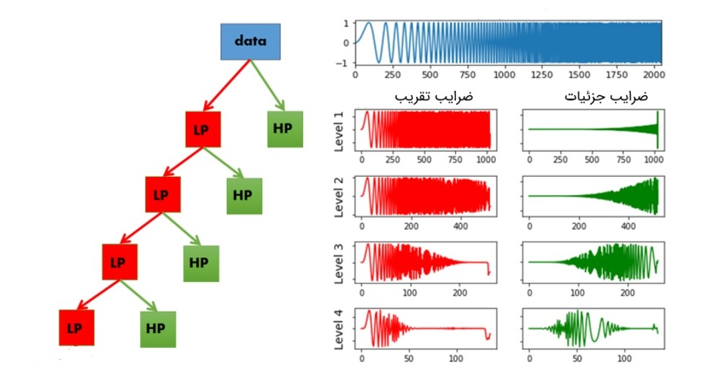

شکل (12) فرایند عملکرد تبدیل موجک گسسته به عنوان بانک فیلتر

به عنوان نمونه برای تصویر ماموگرافی یک در شکل (13) پیاده‌سازی تبدیل موجک‌هار در سطح یک، سطح دو، سطح سه و سطح چهار با هدف ایجاد بانک فیلتری نمایش داده شده است.

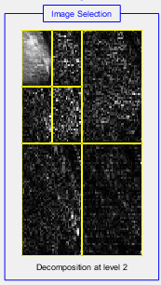 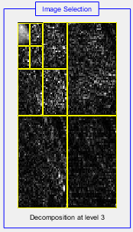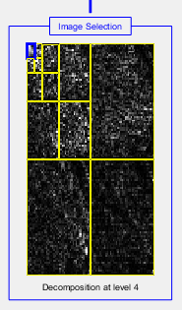 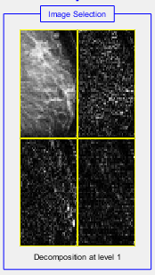

شکل(13) پیاده‌سازی تصویرماموگرافی یک با تبدیل موجک‌هار در سطح یک، سطح دو، سطح سه و سطح چهار با هدف ایجاد بانک فیلتری

به عنوان نمونه برای تصویر ماموگرافی یک در شکل(14) هیستوگرام تصویر تقریب و تصاویر جزئیات با تبدیل موجک‌هار در سطح یک، سطح دو، سطح سه و سطح چهار نمایش داده شده است.

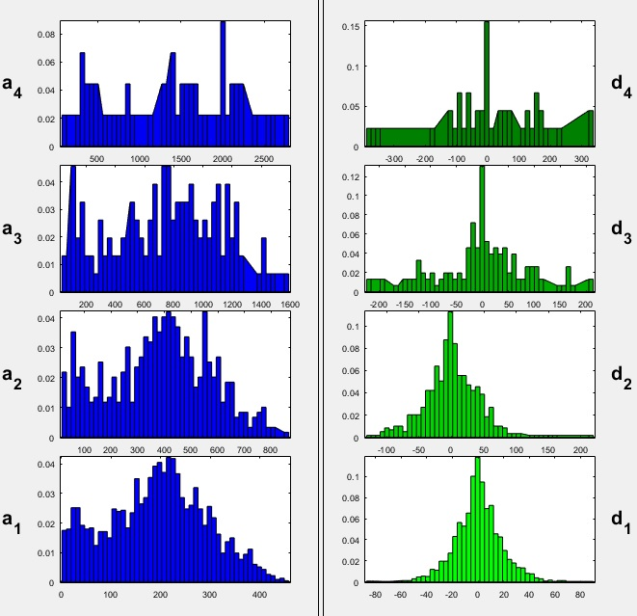

شکل (14) هیستوگرام تصویر ماموگرافی یک :تصویر تقریب و تصاویر جزئیات با تبدیل موجک‌هار در سطح یک، دو، سه و سطح چهار

به عنوان نمونه برای تصویر ماموگرافی یک در شکل (16) پیاده‌سازی تبدیل موجک **Coif** در سطح یک، سطح دو، سطح سه و سطح چهار با هدف ایجاد بانک فیلتری نمایش داده شده است.

|  |  |  |  |
| --- | --- | --- | --- |
| C:\Users\pc\Desktop\فصل 4\04-اعمال تبدیل موجک در چهار سطح\تصوير دو\موجک کواف - Copy\کواف4.png | C:\Users\pc\Desktop\فصل 4\04-اعمال تبدیل موجک در چهار سطح\تصوير دو\موجک کواف - Copy\کواف3.png | C:\Users\pc\Desktop\فصل 4\04-اعمال تبدیل موجک در چهار سطح\تصوير دو\موجک کواف - Copy\کواف2.png | C:\Users\pc\Desktop\فصل 4\04-اعمال تبدیل موجک در چهار سطح\تصوير دو\موجک کواف - Copy\کواف1.png |

شکل (16)پیاده‌سازی تصویرماموگرافی یک با تبدیل موجک Coif در سطح یک، سطح دو، سطح سه و سطح چهار با هدف ایجاد بانک فیلتری

به عنوان نمونه برای تصویر ماموگرافی یک در شکل (17) هیستوگرام تصویر تقریب و تصاویر جزئیات با تبدیل موجک **Coif** در سطح یک، سطح دو، سطح سه و سطح چهار نمایش داده شده است.

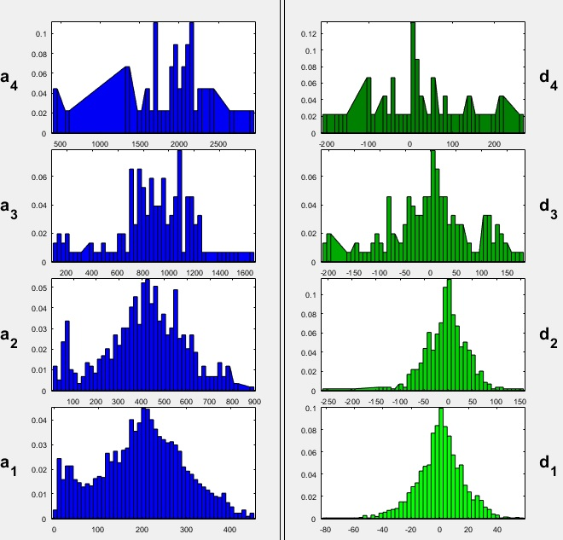

شکل (17) هیستوگرام تصویر ماموگرافی یک :تصویر تقریب و تصاویر جزئیات با تبدیل موجک Coif در سطح یک، دو، سه و سطح چهار

به عنوان نمونه برای تصویر ماموگرافی یک در شکل (18) پیاده‌سازی تبدیل موجک **Sym-II** در سطح یک، سطح دو، سطح سه و سطح چهار با هدف ایجاد بانک فیلتری نمایش داده شده است.

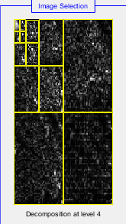 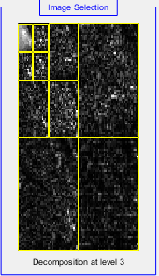 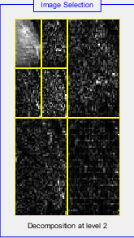 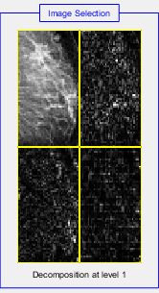

شکل (18)پیاده‌سازی تبدیل موجک Sym-II در سطح یک، سطح دو، سطح سه و سطح چهار با هدف ایجاد بانک فیلتری

به عنوان نمونه برای تصویر ماموگرافی یک در شکل (19) هیستوگرام تصویر تقریب و تصاویر جزئیات با تبدیل موجک **Sym-II** در سطح یک، سطح دو، سطح سه و سطح چهار نمایش داده شده است.

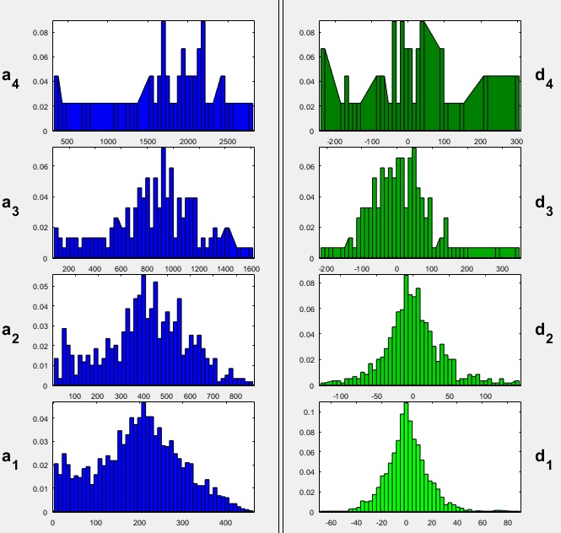

شکل (19)هیستوگرام تصویر ماموگرافی یک :تصویر تقریب و تصاویر جزئیات با تبدیل موجک Sym-II در سطح یک، دو، سه و چهار

**تجزیه و تحلیل:** در این تحقیق، تبدیل موجک گسسته **Sym-II**، دو مجموعه از ضرایب « ضرایب تقریب[29] و ضرایب جزئیات[30] » را به عنوان خروجی باز می‌گرداند. ضرایب تقریب نشان‌دهنده خروجی فیلتر پایین‌گذر (فیلتر میانگین‌گیر) در تبدیل موجک گسسته هستند و ضرایب جزئیات نشان‌دهنده خروجی فیلتر بالاگذر (فیلتر مشتق‌گیر) در تبدیل موجک گسسته هستند. با اعمال تبدیل موجک گسسته مجدداً روی ضرایب تقریب تبدیل موجک قبلی، تبدیل موجک مربوط به مرحله بعد را به دست می‌آوریم. در هر مرحله متوالی، ضرایب تقریب به دو بخش پایین‌گذر و بالاگذر تقسیم می‌شوند و در مرحله بعد، تبدیل موجک مجدداً روی بخش پایین‌گذر اعمال می‌شودکه در واقع تبدیل موجک گسسته به صورت بانک فیلتری پیاده‌سازی می‌شود. ضرایب تقریب و جزئی در زیر باندهای مختلف در کاربردهایی مانند حذف نویزهای فرکانس بالا از تصاویر ماموگرافی و طبقه‌بندی[31] تصاویر ماموگرافی به توده خوش خیم و بدخیم مورد استفاده قرار خواهیم داد که این امر مبنای فرآیند یکپارچه‌سازی تبدیل موجک با شبکه عصبی مصنوعی می‌باشد.

2-4-طراحی، پیاده سازی و تجزیه و تحلیل ماتریس ویژگی و یکپارچه سازی تبدیل موجک با شبکه عصبی

در گام چهارم از تحقیق می‌توان ، برای دو نمونه از تصویر ماموگرافی با تبدیل موجک گسسته **Sym-II** و از هر زیر باند ویژگی‌های آماری همانند [میانگین](https://blog.faradars.org/how-to-find-the-mean/)، [انحراف معیار](https://blog.faradars.org/random-variables/)، [میانه](https://blog.faradars.org/how-to-find-the-median/) را به عنوان ماتریس ویژگی و به عنوان ورودی، در طراحی شبکه عصبی ملاک عمل قرار داد. این فرایند در شکل(21)نشان داده شده است.

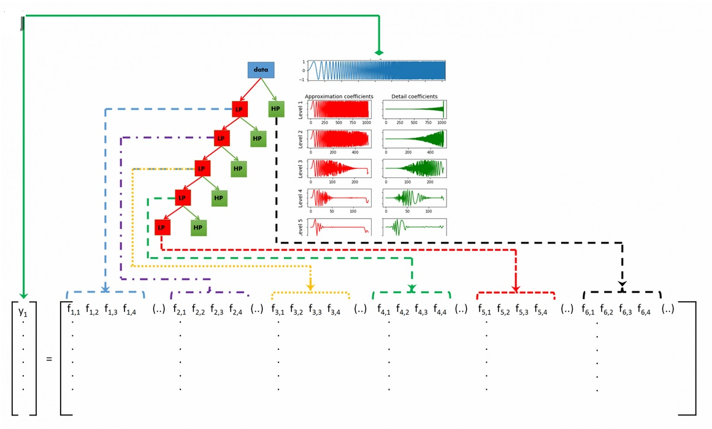

شکل (21)فرآیند محاسبه ماتریس ویژگی و یکپارچه‌سازیتبدیل موجک با شبکه عصبی مصنوعی

به عنوان نمونه در تصویر ماموگرافی یک، با تبدیل موجک گسسته **Sym-II**و در راستای محاسبه ماتریس ویژگی، نمونه‌هایی از هر زیر باند ویژگی‌های آماری [میانگین](https://blog.faradars.org/how-to-find-the-mean/) و [انحراف معیار](https://blog.faradars.org/random-variables/) را که به عنوان ماتریس ویژگی و به عنوان ورودی، که این کار را تا چهار سطح تکرار کرده و در طراحی شبکه عصبی ملاک عمل قرار داد، در جداول زیر نشان داده شده است.

جدول(1)محاسبه میانگین و انحراف معیار در سطح یک به عنوان ماتریس ویژگی در تصویر ماموگرافی یک

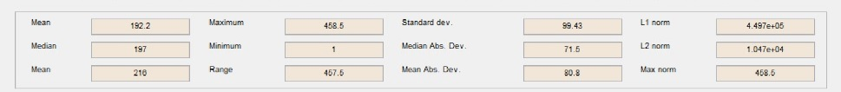

جدول(2)محاسبه میانگین و انحراف معیار در سطح دو به عنوان ماتریس ویژگی در تصویر ماموگرافی یک

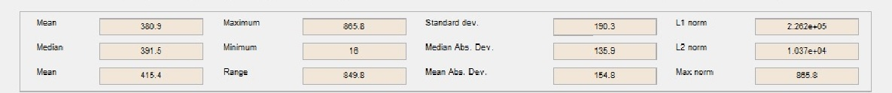

جدول(3)محاسبه میانگین و انحراف معیار در سطح سه به عنوان ماتریس ویژگی در تصویر ماموگرافی یک

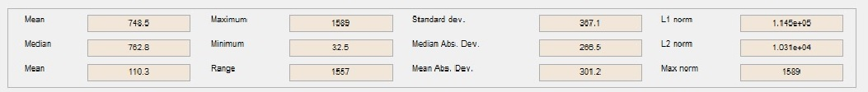

جدول(4)محاسبه میانگین و انحراف معیار در سطح چهار به عنوان ماتریس ویژگی در تصویر ماموگرافی یک



به عنوان نمونه در تصویر ماموگرافی دو، با تبدیل موجک گسسته **Sym-II**و در راستای محاسبه ماتریس ویژگی، نمونه‌هایی از هر زیر باند ویژگی‌های آماری [میانگین](https://blog.faradars.org/how-to-find-the-mean/) و [انحراف معیار](https://blog.faradars.org/random-variables/) را که به عنوان ماتریس ویژگی و به عنوان ورودی، که این کار را تا چهار سطح تکرار کرده و در طراحی شبکه عصبی ملاک عمل قرار داد، در جداول زیر نشان داده شده است.

جدول(5)محاسبه میانگین و انحراف معیار در سطح یک به عنوان ماتریس ویژگی در تصویر ماموگرافی دو



جدول(6)محاسبه میانگین و انحراف معیار در سطح دو به عنوان ماتریس ویژگی در تصویر ماموگرافی دو

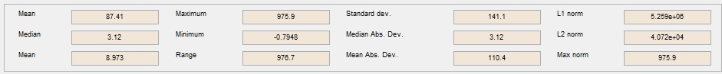

جدول(7)محاسبه میانگین و انحراف معیار در سطح سه به عنوان ماتریس ویژگی در تصویر ماموگرافی دو

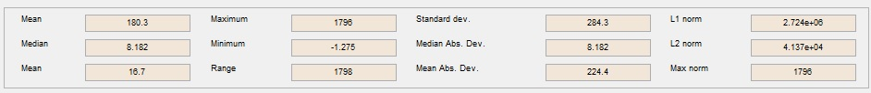

جدول(8)محاسبه میانگین و انحراف معیار در سطح چهار به عنوان ماتریس ویژگی در تصویر ماموگرافی دو



**تجزیه و تحلیل:** به عنوان نمونه در دو تصویر ماموگرافی با تبدیل موجک گسسته **Sym-II** در راستای محاسبه ماتریس ویژگی، از هر زیر باند ویژگی‌های آماری [میانگین](https://blog.faradars.org/how-to-find-the-mean/) و [انحراف معیار](https://blog.faradars.org/random-variables/) را که به عنوان ماتریس ویژگی و به عنوان ورودی، که این کار را تا چهار سطح تکرار کرده و برای تفکیک یک سیگنال(تصویر ماموگرافی) به زیرباندهای فرکانسی مختلف استفاده می‌کنیم. چون انواع مختلف سیگنال‌ها، مشخصه‌های فرکانسی مختلفی را از خود نشان می‌دهند، در نتیجه این تمایز در رفتار باید در یکی از زیرباندهای فرکانسی خود را نشان دهد. بنابراین اگر [ویژگی‌ها](https://blog.faradars.org/overview-of-feature-selection-methods/)[32] را از هریک از زیرباندهای مختلف ایجاد کنیم و از مجموعه تمام ویژگی‌ها به عنوان ورودی در یک طبقه بند[33] مانند شبکه عصبی استفاده کنیم و آن را با استفاده از این ویژگی‌ها آموزش دهیم، آن‌گاه شبکه عصبی قادر خواهد بود که تمایز بین سیگنال‌های مختلف(طبق‌بندی تصاویر ماموگرافی به توده خوش خیم و بدخیم) را تشخیص دهد و طبقه‌بندی را بر اساس آن انجام دهد.

**3-نتایج و بحث**

در گام اول از تحقیق به جداسازی ناحیه مشکوک تصویر، فیلتر گذاری به منظور بهبود دید تصویر و کاهش نویز، بهبود کنتراست تصویر با استفاده از هیستوگرام، تشخیص لبه در تصویر پرداخته شده است.

در گام از دوم تحقیق به اعمال چهار نوع از خانواده‌های مختلف موجک گسسته **db –Sym- Coif** **Haar**- بر روی تصاویر ماموگرافی پرداخته شد. برای انواع مختلف تبدیل موجک، مصالحه بین فشردگی و صاف بودن با یکدیگر تفاوت دارند. این ویژگی بدین معنی است که می‌توانیم نوع خاصی از تبدیل موجک را انتخاب کنیم که با ویژگی مورد نظر برای استخراج از سیگنال تناسب بیشتری داشته باشد.

در گام سوم از تحقیق به طراحی و پیاده‌سازی تبدیل موجک گسسته به صورت یک بانک فیلتری پرداختیم تا به صورت دنباله‌ای از فیلترهای [پایین گذر](https://blog.faradars.org/passive-low-pass-filter/) و [بالا گذر](https://blog.faradars.org/passive-high-pass-filter/) عمل کند و با استفاده از بانک فیلتری به دنبال دسترسی به یک راه بسیار موثر برای تجزیه یک سیگنال و تصاویر ماموگرافی به زیرباندهای فرکانسی به منظور استخراج و تعیین ماتریس ویژگی به عنوان ورودی شبکه عصبی مصنوعی باشیم.

در گام چهارم از تحقیق برای نمونه هایی از تصویر ماموگرافی با تبدیل موجک گسسته **Sym-II** و از هر زیر باند ویژگی‌های آماری همانند [میانگین](https://blog.faradars.org/how-to-find-the-mean/)، [انحراف معیار](https://blog.faradars.org/random-variables/)، [میانه](https://blog.faradars.org/how-to-find-the-median/) را به عنوان ماتریس ویژگی و به عنوان ورودی، در طراحی شبکه عصبی ملاک عمل قرار دادیم.

فرایند ذکر شده در محیط **MATLAB R-2017b** پیاده‌سازی و نیز مورد تجزیه و تحلیل واقع شده است.

**4-نتیجه گیری**

با توجه به اینکه مسائل و مشکلات امروزین حوزه مهندسی پزشکی،مسائل پیچیده و چند بعدی هستند لذا حوزه مهندسی ﭘﺰﺷﻜﻲ در ﺻﻮرﺗﻲ ﻣﻮﻓﻘﻴﺖ ﺑﻴﺸﺘﺮي ﺧﻮاﻫﺪ داﺷﺖ ﻛﻪ ﺑﺘﻮاﻧﺪ روش ﻫﺎي ﻣﻮﺛﺮ ﻣﺒﺘﻨﻲ ﺑﺮ ﺗﺠﺮﺑﻪ را ﺑﺎ اﺑﺰارﻫﺎي حوزه هوش مصنوعی و حوزه ریاضیات پیشرفته مهندسیﺗﺮﻛﻴﺐ ﻧﻤﺎﻳﺪ پس ضرورت ﻧﻴﺎز ﺑﺮاي طراحی، پیاده سازی بانک فیلتری و ماتریس ویژگی به منظور یکپارچه سازی تبدیل موجک با شبکه عصبی مصنوعی برای تشخیص سرطان سینه وجود خواهد داشت.

**5-پیشنهادها**

پیشنهاد می‌گردد که به منظور تست و پیاده‌سازی مدل یکپارچه شده شبکه عصبی مصنوعی موجکی، داده‌های مرتبط با توده‌های سرطان ( از جمله سرطان سینه ) در یک پایگاه اطلاعاتی واحد در کل کشور جمع آوری و در اختیار مراکز پژوهشی قرار گیرد.

پیشنهاد می‌گردد که در محاسبه ماتریس ویژگی، استخراج ویژگی از هر زیر باند، از سایر ویژگیهای آماری به غیر از میانگین و انحراف معیار از جمله مقدار مجذور میانگین مربعات، مقدار صدک 25ام، مقدار صدک 75ام و میانگین مشتقات مورد ملاحظه و محاسبه قرارداد.

در تحقیق حاضر برای پردازش تصاویر دیجیتال از تبدیل موجک گسسته **-Haar Coif-db- Sym** به کار گرفته شده است که پیشنهاد می‌گردد از تبدیل موجک دیگر مانند شانون، بتا و گابور مورد استفاده و هم مورد مقایسه تطبیقی قرار گیرد..

پیشنهاد می‌گردد در پژوهش‌های آتی در پردازش تصاویر ماموگرافی برای توصیف مرز یا لبه تصویر که نیاز به مقیاس‌بندی مختلف، راستاهای مختلف و کشیدگی‌های مختلف خواهیم داشت، از تبدیل کانتورلت که ساختار این تبدیل مبتنی بر دو بانک فیلتر هرم لاپلاس و بانک فیلتر جهت دار است و در واقع یک بانک فیلتر جهت دار هرمی را تشکیل می‌دهد، به جای تبدیل موجک استفاده شود.

تبدیل کانتورلت، منحنی‌های هموار برای فضای پیوسته دو بعدی ارائه می‌دهد لذا این تبدیل مناسب تصاویر دیجیتال فضای گسسته نخواهد داشت. تبدیل کانتورلت در فضای قطبی تعریف می‌شود و جهت استفاده در فضای گسسته غیرقطبی با چالش‌هایی روبرو می‌باشد و در نتیجه توجه به تبدیل شیرلت (تبدیل قیچک) ضرورت خواهد داشت. لذا پیشنهاد می‌گردد در پردازش تصاویر ماموگرافی برای فضای گسسته غیرقطبی از تبدیل شیرلت(تبدیل قیچک) به جای تبدیل کانتورلت استفاده گردد [15].

**6-مراجع**

1- Land,W.H. Breast Canser CAD using a recently developed SVM/GRNN oracle hybrid IEEE International conference on systems, Man and cybernetic , 2003.

2- Chen Y, Wang Y, Yang B, editors. Evolving hierarchical RBF neural networks for breast cancer detection. International Conference on Neural Information Processing; 2006:137-44. Springer.

3- Kom,G. Tiedeu, A., Automated detection of masses in mammograms by local adaptive thresholding, Comp. Biol. Med.. 2008, vol. 37, no. 1,pp. 37-48.

4- Li H-D, Kallergi M, Clarke LP, Jain VK, Clark RA. Markov random field for tumor detection in digital mammography. IEEE Trans Med Imaging 1995;14(3):565-76.

5- Subramaniam E, Liung TK, Mashor MY, Isa NAM. Breast cancer diagnosis systems: A review.IJCIM 2006; 14(2):24-35.

6- Tomar RS, Singh T, Wadhwani S, Bhadoria SS, editors. Analysis of breast cancer using image processing techniques. 2009 Third UKSim European Symposium on Computer Modeling and Simulation; 2009:251-6. IEEE.

7- Mencattini A, Salmeri M, Lojacono R, Frigerio M, Caselli F. Mammographic images enhancement and denoising for breast cancer detection using dyadic wavelet processing. ,2008 IEEE Trans Instrum Meas;57(7):1422-30.

8- Garge D, Bapat V. A low cost wavelet based mammogram image processing for early detection of breast cancer. Indian J Sci Technol, 2009 ;2(9):50-63.

9- Cheng H-D, Lui YM, Freimanis RI. A novel approach to microcalcification detection using fuzzy logic technique. IEEE Trans Med. Imaging 1998; 17(3):442-50.

10- Jiang F, Liu H, Yu S, Xie Y, editors. Breast mass lesion classification in mammograms by transfer learning. Proceedings of the 5th international conference on bioinformatics and computational biology; 2017.

11- Mughal B, Muhammad N, Sharif M, Saba T, Rehman A. Extraction of breast border and removal of pectoral muscle in wavelet domain. 2017.

12- Kausar, T., et al. HWDCNN: Multi-class recognition in breast histopathology with Haar wavelet decomposed image based convolution neural network. Biocybern Biomed Eng. (2019).

13- Yahia, S., S. Said and M. Zaied. A novel classification approach based on extreme learning machine and wavelet neural networks,2020. <http://doi/10.1007/s11042-019-08248-y> .

14- Kikuchi M, Hayashida T, Watanuki R, Nakashoji A, Kawai Y, Nagayama A, et al. Abstract P1-02-09: Diagnostic system of breast ultrasound images using Convolutional Neural Network AACR; 2020.

-15 محدثه برقی ، تبیین مبانی مدل سازی ریاضی تبدیل فوریه، تبدیل ویولت، تبدیل کانتورلت و تبدیل شیرلت (قیچک) و کاربرد آن در پردازش تصاویر مهندسی پزشکی، سمینار کارشناسی ارشد، موسسه آموزش عالی انرژی، ساوه، (1401).

**Design and implementation of filter bank and Feature matrix of mammography images in order to integrate wavelet transform with artificial neural network in breast cancer diagnosis**

**Mohadese Barghi[34] – Ph.D candidate of medical engineering - Islamic Azad University - South Tehran branch**

[**Mohadese.barghi@gmail.com**](mailto:Mohadese.barghi@gmail.com)

**Madi Eslami- Faculty member-Islamic Azad University-Tehran West branch**

[**eslami@**](mailto:eslami@)**wtiau.ac.ir**

**Abstract**

Due to the complexity of cancer diagnosis issues, we must be able to combine effective methods based on experience with artificial intelligence techniques and advanced engineering mathematics. The goal is design and implement the filter bank and feature matrix of mammography images in order to integrate wavelet transform with neural network in breast cancer diagnosis. First, by introducing the MIAS database, 205 mammography images related to breast cancer were selected, of which 135 people had benign masses and 70 people had malignant masses. In the first step, isolation of the suspicious area of ​​the mammography image, filtering to improve image visibility and noise reduction, improvement of image contrast using histogram, edge detection in mammography image have been done. In the second step, four types of different families of discrete wavelet db-Sym-Coif-Haar were applied on mammography images For different types of wavelet transforms, the trade-offs between compression and smoothness are different. This feature means that we can choose a specific type of wavelet transform that is more suitable for the feature we want to extract from the signal. In the third step, we designed and implemented the discrete wavelet transform in the form of a filter bank to act as a sequence of low-pass and high-pass filters and by using a filter bank, we sought to access a very effective way to decompose a signal and mammography images into sub-frequency bands in order to extract and determine the feature matrix as input to the artificial neural network. In the fourth step, for examples of mammography images by applying Sym-II discrete wavelet transform and from each sub-band statistical features such as mean, standard deviation, median as feature matrix and as input, in the design of integrated neural network with wavelet transform, We set the criteria for action. The mentioned process is implemented in the MATLAB R-2017b environment.

**Key words**

Wavelet transform, neural network, filter bank, feature matrix, mammography images, breast cancer, integrated model.

1. 1. نویسنده مسئول مقاله
2. Breast Cancer
3. Linde-Buzo-Gray Algorithm
4. Region Of Interest
5. Smoothing Filter
6. Blurred
7. Average Filter
8. Median Filter
9. Gaussian Filter
10. Sharpening Filter
11. Flat
12. Thresholding
13. Global Thresholding
14. Loal Thresholding
15. Adaptive Thresholding
16. Orthogonalization
17. Normalization
18. Finite Energy
19. Localized
20. Orthogonal
21. Bi-Orthogonal
22. Symmetric
23. Level of Decomposition
24. Vanishing Moment
25. Compact
26. Smoothness
27. Feature
28. Frequency Sub-band
29. Approximation Coefficients
30. Detail Coefficients
31. . Classifying
32. . Features
33. Classifier
34. Responsible author of the article